Slasten namaz za kruh številka 1: Krema s svežim sirčkom

Sestavine:

- 50 g svežega sirčka (enako približno 3 jedilnim žlicam)
- 1 žlička tekočega medu
- 2 žlici sveže stisnjenega pomarančnega soka

Priprava:

Sveži sirčkek dobro zmešaj z medom in s sveže stisnjenim pomarančnim sokom.
Namaži na kruh in dober tek J
Slasten namaz lahko hraniš v pokritem kozarčku ali v posodi dan do dva.

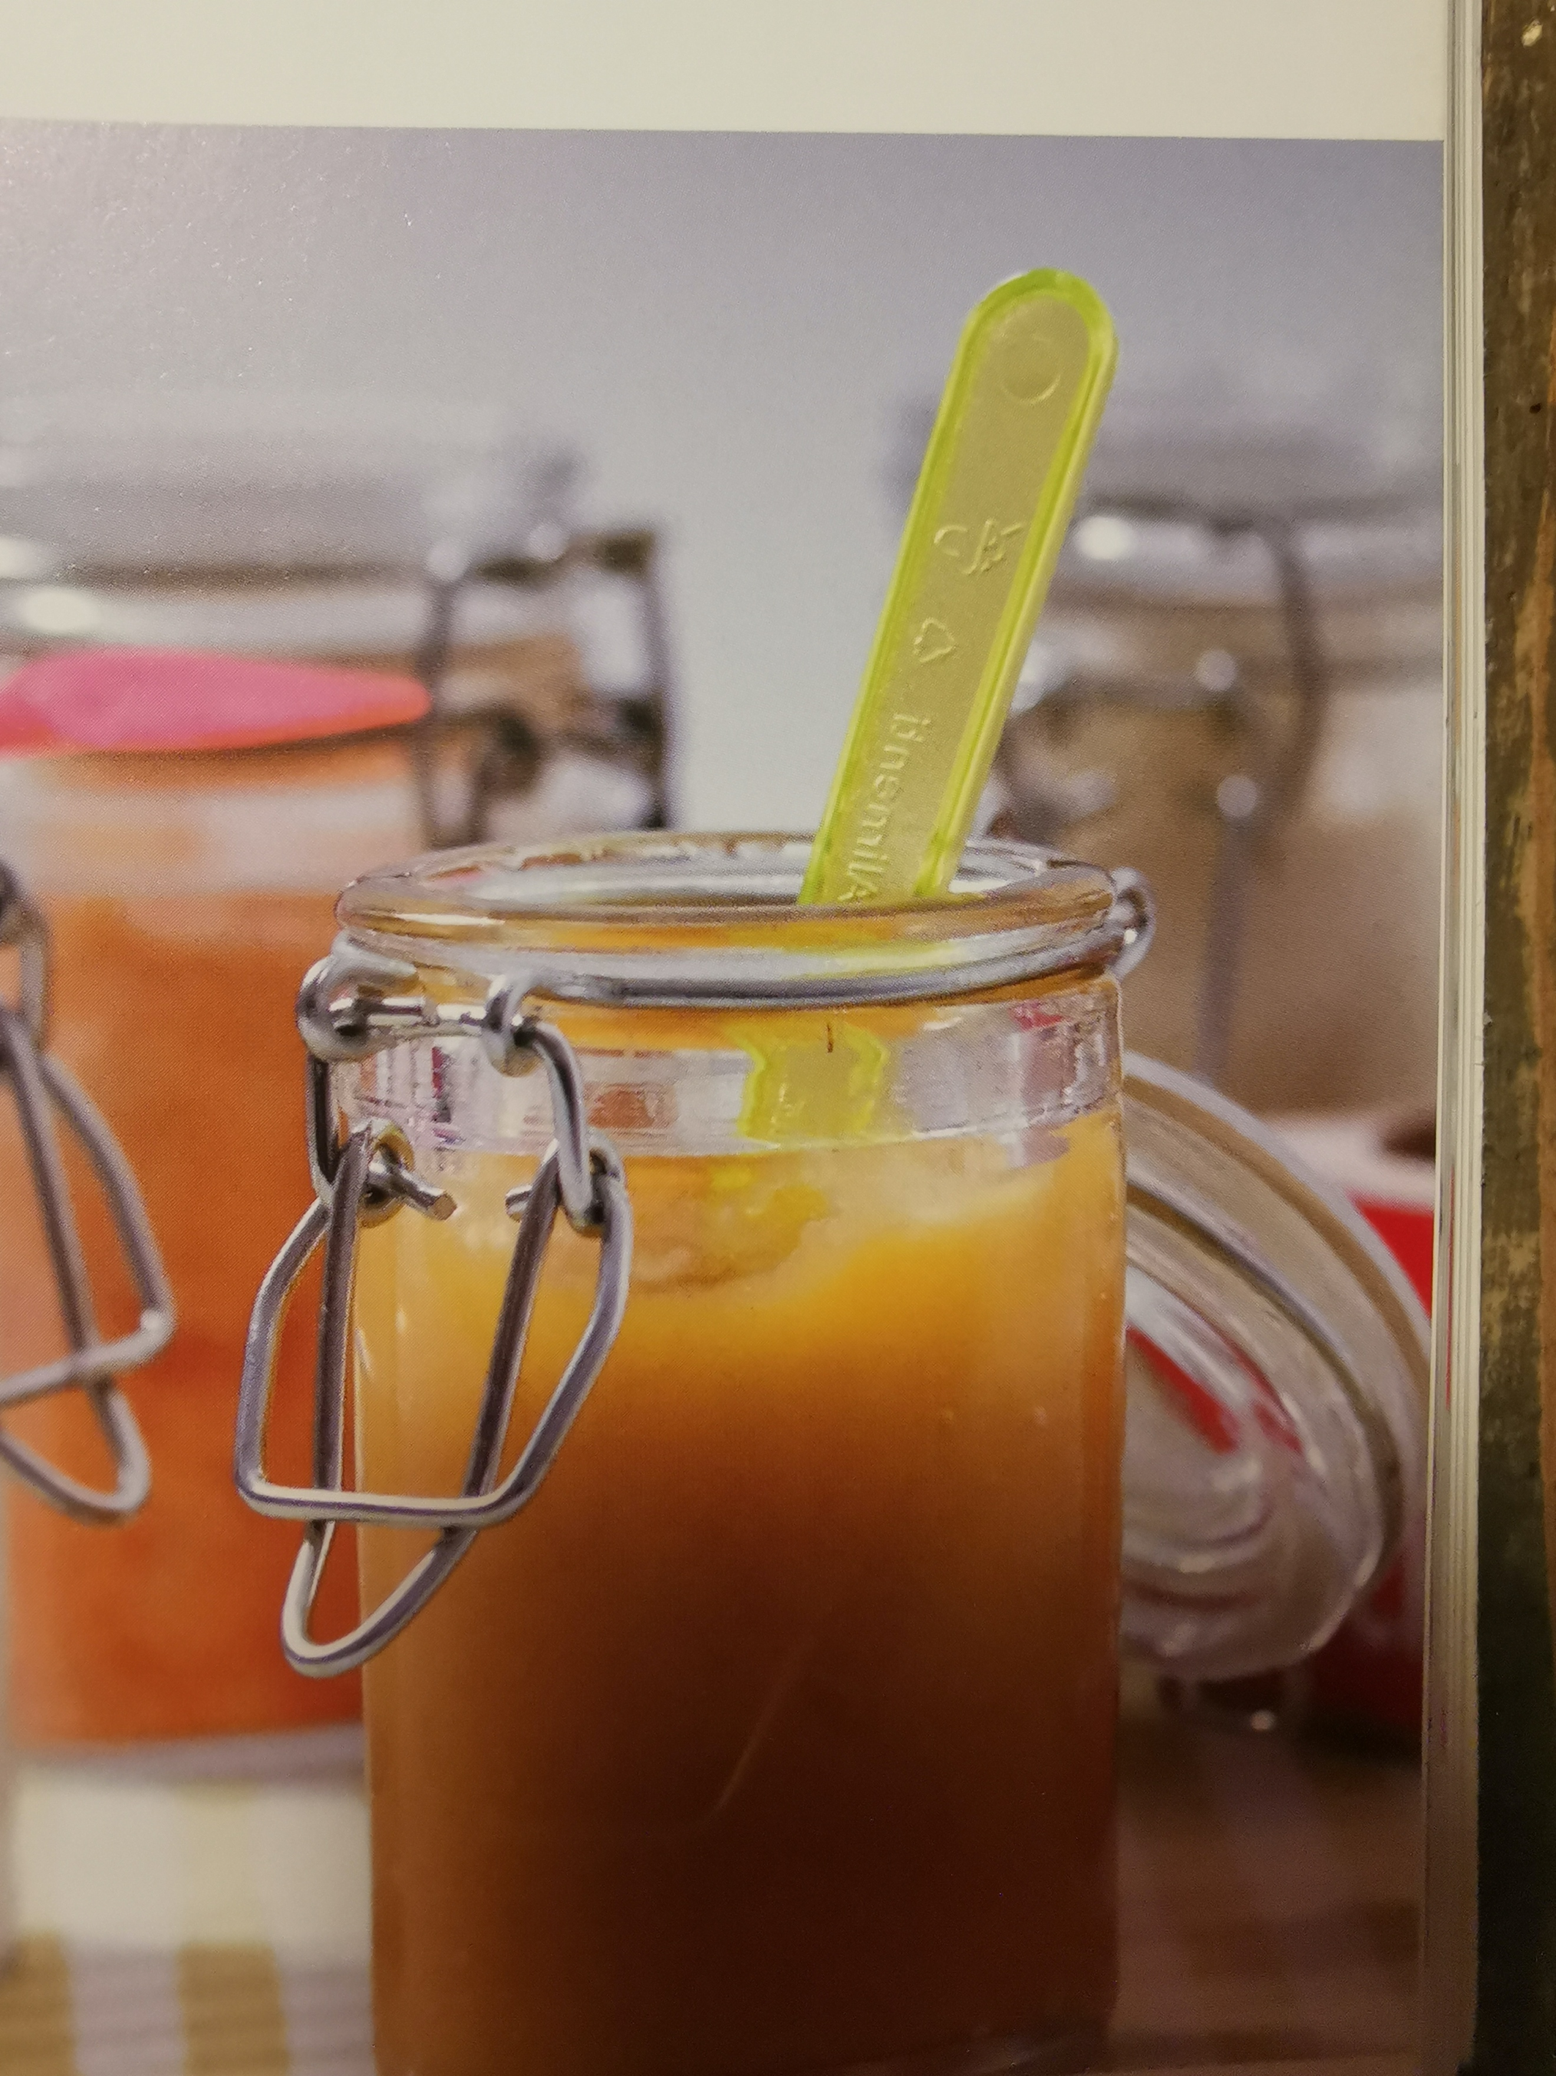

Slasten namaz za kruh številka 2: Sveži sirček s papriko

Sestavine:

- 50 g rdeče paprike (polovica paprike)
- 1 žlička limoninega soka
- 50 g svežega sirčka (enako približno 3 jedilnim žlicam)
- mali ščepec soli

Priprava:
Papriko zreži na drobne kocke. Z limoninim sokom in s svežim sirčkom jih stresi v visoko posodo za mešanje in s paličnim mešalnikom pripravi pire. V primeru, da paličnega mešalnika nimaš na voljo, vse sestavine le dobro zmešaj. Izboljšaj z malo soli.
Namaži na kruh in dober tek J
Slasten namaz lahko hraniš v pokritem kozarčku ali v posodi dan do dva.

